СЦЕНАРИЙ МЕРОПРИЯТИЯ
«ХЛЕБ – ВСЕМУ ГОЛОВА!»
Учитель начальных классов МБОУ СШ № 7 г. Павлово Нижегородской области Зуева Елена Витальевна
Цель:
формирование у обучающихся целостного представления о процессе выращивания хлеба, воспитание бережного отношения к хлебу, к труду людей, которые его выращивают.
Задачи:
- изучить историю возникновения хлеба;
- воспитывать чувство бережливого отношения к хлебу и изделиям из муки;
- воспитывать чувство благодарности и уважения к людям сельскохозяйственного труда;
- знакомить с народными традициями, с историей своей страны;
- рассказать о значении хлеба в жизни человека в мирное и военное время;
- проследить цепочку «от зёрнышка – до булки»;
- прививать любовь к родной земле.
Оформление зала: в центре – стол с самоваром, тарелки с ватрушками, баранками, пирогами, пряниками, печеньем. На доске плакат – «Хлеб – всему голова!»; колосья с зёрнышками, на обратной стороне которых написаны части пословиц; рисунки детей на тему «Хлеб – всему голова»; выставка книг о хлебе.
Оборудование: экран, мультимедийный проектор, компьютер, записи песен и стука метронома, презентация о хлебе.
Реквизит: каравай на подносе с рушником; народные костюмы для девочек, ржаной хлеб, тарелка с жмыхом и отрубями; карточки с правилами бережного отношения к хлебу.

1. ВСТУПЛЕНИЕ

Учитель – Ребята, отгадайте загадку:
Рос сперва на воле в поле,
Летом цвёл и колосился,
А когда обмолотился,
Он в зерно вдруг превратился,
Из зерна — в муку и тесто...
Вырос он под синим небом
И пришёл на стол к нам ...
Дети - Хлебом
Слайд 1
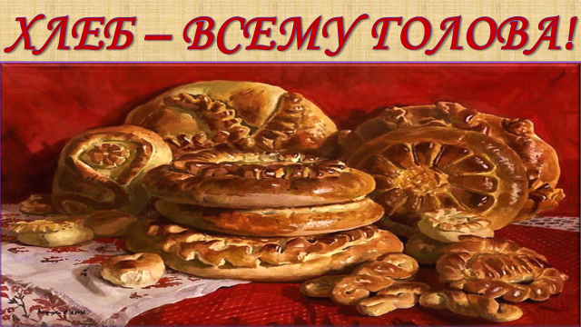
Учитель – Как вы уже догадались, мы поговорим сегодня о хлебе. С ним мы встречаем каждый день. Без него не обходится ни скромный завтрак, ни будничный обед, ни праздничный стол.
- Недаром издавна говорят: «Хлеб – всему голова!»

2. ПРИВЕТСТВИЕ ГОСТЕЙ

Учитель – На наш праздник в 4-й класс пришли гости – второклассники.
- У русских людей есть давняя традиция – встречать дорогих гостей хлебом-солью.
[3 девочки в народных сарафанах с караваем]
1 уч. – Если мы хотим кого-то
Встретить с честью и почётом,
2 уч. – Встретить щедро, от души,
С уважением большим,
3 уч. – То гостей таких встречаем
Круглым пышным караваем.
1 уч. – Он на блюде расписном,
С белоснежным рушником.
2 уч. – С караваем соль подносим,
Поклоняясь, отведать просим:
3 уч. – Дорогой наш гость и друг,
Принимай хлеб-соль из рук!
[подходят к второклассникам, ставят около них каравай]

3. ТРАДИЦИИ

1 уч. – Дарить хлеб означало желать богатства и благополучия. А соль должна была защищать от враждебных сил и зла.
2 уч. – Издавна хлеб и все хлебные растения считались священными. Относиться к ним нужно с особым почтением.
3 уч. – «Хлеб наш насущный» - святые слова,
Так говорили и деды, и прадеды.
Он в нашей жизни – всему голова,
Сила великая хлебушку дадена.

4. ЛЕГЕНДА О ПЕРВОМ ХЛЕБЕ

Учитель – А как появился первый хлеб?
Существует такая легенда:
1 уч. – Это было давно, во времена каменного века.
Слайд 2
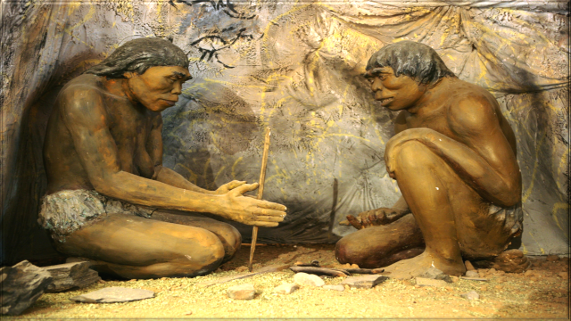
Хлебных полей, таких, как сейчас, не было. Росли одинокие колоски с мелкими зёрнышками.
2 уч. – Когда на землю пришёл сильный дождь и холод, человеку нечего было есть. Тогда он впервые обратил внимание на эти зёрнышки и попробовал их на вкус.
Слайд 3
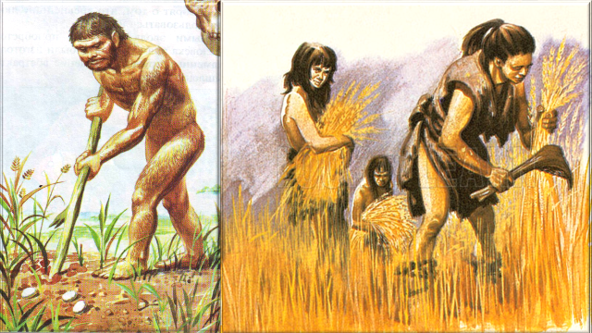
3 уч. – Чтобы их удобнее было есть, их замачивали в воде. Потом человек попробовал варить их на огне.
Слайд 4
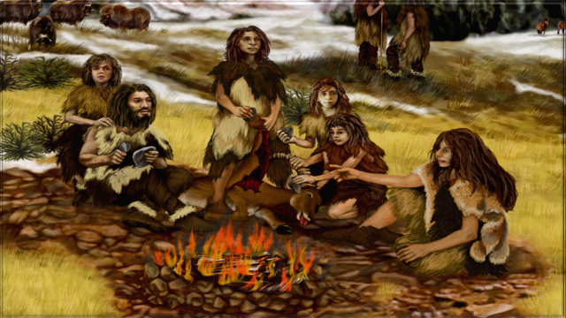
Так получилась первая каша.
1 уч. – Однажды кто – то оставил горшок с пшеничной кашей у огня.
Слайд 5
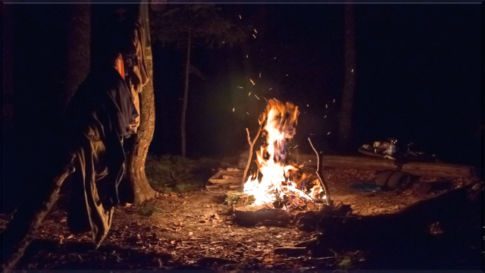
Огонь подобрался к нему, горшок не выдержал жара и лопнул.
2 уч. – Человек услышал этот треск, подбежал к огню и увидел, что его каша запеклась и превратилась в камень.
Слайд 6
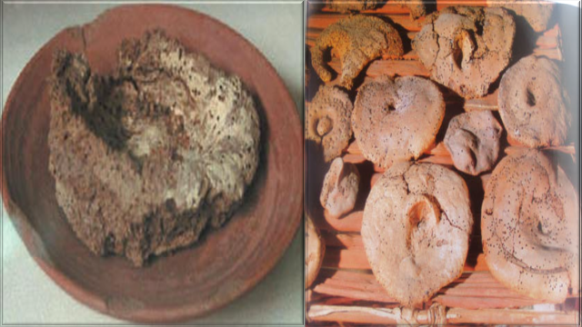
3 уч. – Когда камень остыл, человек стал очищать его и почувствовал незнакомый, но очень приятный запах. Он отломил от камня кусочек, положил его в рот и … зажмурился от удовольствия.
Учитель – Так ночной костёр в пещере научил людей печь хлеб.
Слайд 7
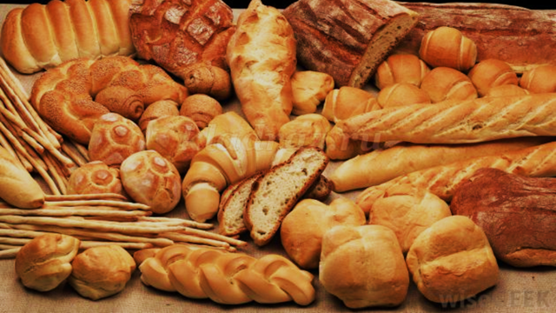

5. КАК ДЕЛАЮТ ХЛЕБ СЕЙЧАС

Учитель – А где мы с вами берём хлеб?
(в магазине)
- А как он туда попадает?
(ответы детей)
- А начинается всё с крохотного зёрнышка.
[показывает зёрнышко, приклеенное к листу зелёного картона]
1 уч. – Но не сразу стали зёрна
Хлебом тем, что на столе.
Люди долго и упорно
Потрудились на земле.
2 уч. – Вначале хлеб посеяли зерном
Слайд 8 «Путь зёрнышка»
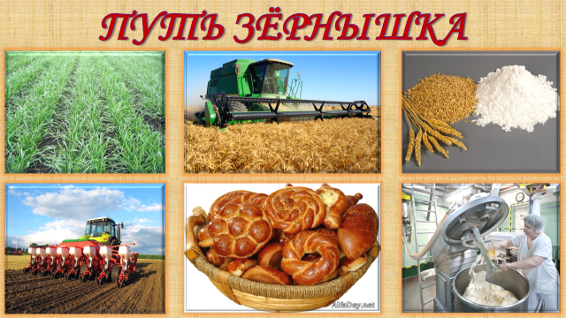
[картинки на слайде появляются последовательно по ходу выступления детей:
сеют зёрна → ростки → комбайн → мельница, мука → пекарня → хлеб]
3 уч. – Потом ростки лелеял агроном.
4 уч. – Затем взял колос в руки комбайнер,
В ладонях его бережно потёр.
Узнав о том, что хлеб давно уж вызрел,
Он убирать его с комбайном в поле вышел.
3 уч. – Потом муку смололи из зерна
И к пекарю отправилась она.
2 уч. – А тот уж постараться смог:
Такие булки вкусные испёк!
1 уч. – Цени, люби и уважай того,
Кто сеял хлеб, растил и пёк его!
Учитель – А знаете ли вы, что для выпечки 1 батона требуется более 10 000 таких зёрен?!
[снова показывает зёрнышко, приклеенное к листу зелёного картона]
- Как же много зёрен нужно, чтобы накормить всех людей!

6. ПОЛЬЗА ХЛЕБА

Учитель – Как вы думаете, почему мы каждый день едим хлеб, а он нам не надоедает?
- Оказывается, потому, что в хлебе много питательных веществ: белков, жиров, углеводов, минеральных солей, витаминов и клетчатки, которая помогает нашему пищеварению.
- Поэтому хлеб питателен, вкусен, легко усваивается сам и помогает усваивать другие продукты.

7. ХЛЕБ ЦЕНОЮ В ЖИЗНЬ

Учитель – Кто из вас знает, сколько стоит хлеб?
(ответы детей)
- Да, это в наше, мирное время.
- Но в военные годы у хлеба была другая цена – человеческая жизнь.
[длинный стол; за него встают дети, рассказывают, демонстрируют]

Слайд 9 «Хлеб ценою в жизнь»
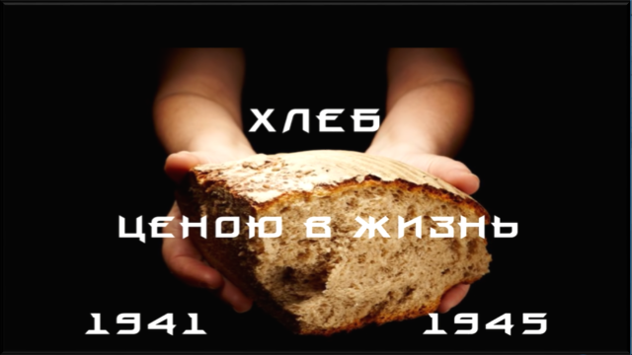
1 уч. – Это – обычная буханка хлеба
[показывает буханку ржаного хлеба]
Она весит примерно килограмм.
2 уч. – [показывает полбуханки ржаного хлеба]
- Это – хлеб, который твоя семья съедает за обедом.
3 уч. – [показывает 2 куска хлеба]
- Это – твоя порция хлеба на день.
- Это – с супом. [показывает 1-й кусок]
- А это – в виде бутербродов. [показывает 2-й кусок]
4 уч. – 200 граммов ты можешь съесть за один раз.
[показывает 2 куска по 100 граммов]
5 уч. – [из предыдущих кусков берёт 1]
- Блокадный Ленинград, 1941 год.
- 125 граммов – порция на одного человека на целый день.
- Представь, что в твоей семье этот кусок – единственная еда на весь день.
Слайд 10
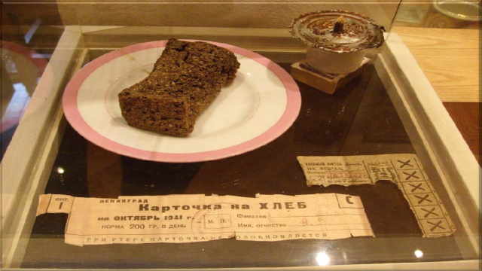
4 уч. – [показывает хлебную карточку]
- Это – хлебная карточка 1941 года.
- Если ты её потерял или у тебя её украли, еды у тебя не будет совсем.
3 уч. – Это – жмых.
[показывает тарелку с травой, сухими листками, ветками, отрубями]
- Здесь и берёзовые ветки, и обойный клей, и сухая трава…
- В составе блокадного хлеба таких примесей было примерно половина.
- Форму для выпечки смазывали соляркой – горючим для грузовых машин.
2 уч. - [в одной руке – буханка хлеба, в другой – карточка 400]
- В 1942 году буханка хлеба в магазине стоила 400 рублей.
- Рабочий на заводе получал 800 рублей в месяц и за свои деньги, не по карточке, мог купить только 2 буханки.
1 уч. – Это – обычная буханка хлеба.
[показывает буханку]
- Для нас она стоит сегодня чуть больше 20 рублей. Небольшие деньги, неправда ли?
- Во время войны такая буханка позволяла людям выжить целую неделю.

8. БЕРЕЖНОЕ ОТНОШЕНИЕ К ХЛЕБУ

2 уч. – [показывает кусок 50 граммов]
- Если каждый из нашего класса недоест и выбросит всего 50 граммов хлеба, то всего получится полтора килограмма.
[показывает полторы буханки]
5 уч. – В годы войны это могло бы спасти от голода целую семью.
Вместе: - Берегите хлеб!

9. ПРАВИЛА ОБРАЩЕНИЯ С ХЛЕБОМ
Слайд 11
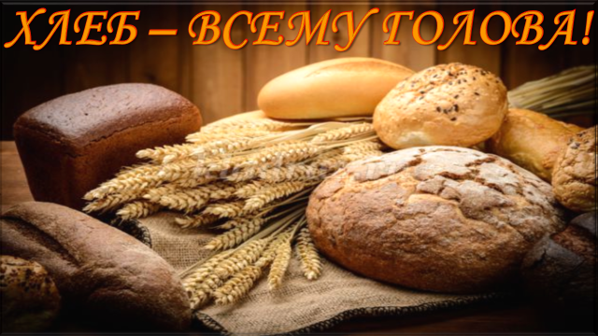
Учитель – Всегда ли мы с вами относимся к хлебу так, как он заслуживает?
- К сожалению, нет.
1 уч. – Когда покупаете хлеб, не забывайте о том, что он не может долго храниться. Поэтому берите его столько, сколько нужно вашей семье на день – два.
[прикрепляет на доску: «Не покупайте лишний хлеб»]
2 уч. – При покупке хлеба не кладите его в сумку с другими продуктами – он легко впитывает влагу, пыль, запахи от других продуктов. Положите его в отдельный чистый пакет.
[прикрепляет на доску: «Кладите хлеб в чистый пакет»]
3 уч. – Дома хлеб должен лежать в специальных хлебницах. В них он дольше сохранит свою свежесть.
[прикрепляет на доску: «Используйте хлебницы»]
4 уч. – Остатки хлеба не выбрасывай, дай им вторую жизнь. Можно сделать панировочные сухари, пожарить гренки, покрошить в кормушку для птиц.
[прикрепляет на доску: «Дайте хлебу вторую жизнь»]

10. ХЛЕБНЫЕ КОЛОСКИ

Учитель – Думаю, впредь вы будете бережно относиться к хлебу.
- Давайте составим свои колоски из пословиц о хлебе, которые будут напоминать нам о том, с каким уважением нужно относиться к нему.
[дети переворачивают «зёрнышки» из жёлтой бумаги
с напечатанными на них частями пословиц, собирая пословицу]
Без хлеба нет обеда
Хлеб да соль и обед пошёл
Хлеб всему голова
Земля – матушка хлеб – батюшка
Горька работа да хлеб сладок
Без хлеба сыт не будешь

11. ИТОГ

Учитель – Я от всей души хочу пожелать мира, тепла и уюта в ваших домах.
- Пусть в каждом доме, на каждом столе пахнет свежим ароматным хлебом!

